CATALÀ – CASTELLANO - ENGLISH
Texts referring to Felix Gonzalez-Torres or their works of art should be sent to The Felix Gonzalez-Torres Foundation for final review before being published. If you reproduce or publish images of works of art by F. González-Torres, you must contact The Felix Gonzalez-Torres Foundation to obtain prior authorization (Caitlin Buckhart: c.burkhart@felixgonzalez-torresfoundation.org)
Cite the works as mentioned below.
Ergin Çavuşoğlu, Liminal Crossing, 2009 (fotograma del vídeo). Videoinstal·lació, HD, dos canals sincronizats, so. Duració: 7’ 45’’. Cortesia de l’artista & Ludwig Forum für Internationale Kunst, Aquisgrà. © de l’obra, Ergin Çavuşoğlu, 2017
Ergin Çavuşoğlu, Liminal Crossing, 2009 (fotograma del vídeo). Videoinstalación, HD, dos canales sincronizados, sonido. Duración: 7’ 45’’. Cortesía del artista & Ludwig Forum für Internationale Kunst, Aquisgrán. © de la obra, Ergin Çavuşoğlu, 2017
Ergin Çavuşoğlu, Liminal Crossing, 2009 (video still). Two channel synchronized HD video installation, sound. Duration: 7’45’’. Courtesy of the artist and Ludwig Forum für Internationale Kunst, Aachen © of the work of art, Ergin Çavuşoğlu, 2017

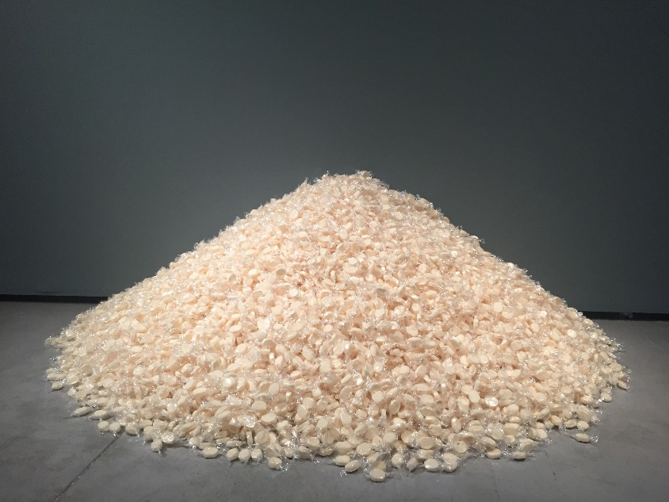
Félix González-Torres, “Untitled” (Portrait of Dad),1991. Caramels blancs embolicats individualment amb cel·lofana, provisió infinita. Mides variables. Col·lecció de la Cruz, Miami, Florida. Vista de la instal·lació: «On anam?», Es Baluard Museu, Palma, Mallorca. 10/11/2017-01/04/2018. © The Felix Gonzalez-Torres Foundation. Cortesia Andrea Rosen Gallery, Nova York
Félix González-Torres, “Untitled” (Portrait of Dad), 1991. Caramelos blancos envueltos individualmente con celofán, provisión infinita. Medidas variables. Colección de la Cruz, Miami, Florida. Vista de la instalación: «On anam?», Es Baluard Museu, Palma, Mallorca-España. 10/11/2017-01/04/2018. © The Felix Gonzalez-Torres Foundation. Cortesía Andrea Rosen Gallery, Nueva York
Félix González-Torres, "Untitled" (Portrait of Dad), 1991. White candies individually wrapped in cellophane, endless supply. Dimensions variable. de la Cruz Collection, Miami, Florida. Installation view: «On anam?», Es Baluard Museu, Palma, Mallorca-España. 10/11/2017-01/04/2018. © The Felix Gonzalez-Torres Foundation. Courtesy Andrea Rosen Gallery, New York

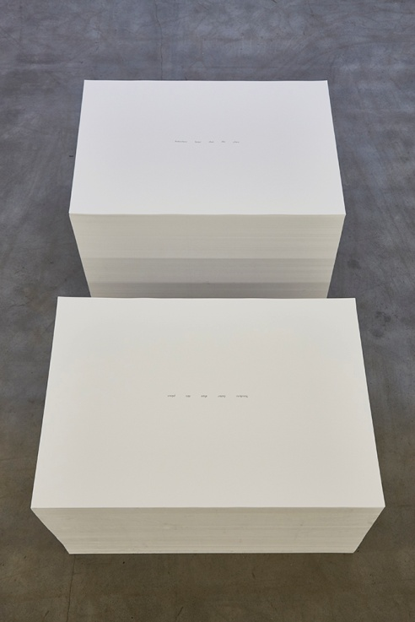

Félix González-Torres, "Untitled", 1989-1990. Impresión sobre papel, copias infinitas. 66 cm altura ideal x 73,66 x 142,24 cm medida global. Dos elementos: 66 altura ideal x 73,66 x 58,42 cm cada uno (medidas originales del papel). Colección de la Cruz, Miami, Florida. Vista de la instalación: «Félix González-Torres: This Place», Metropolitan Arts Centre, Belfast, Irlanda del Norte. 30 Oct. 2015 – 24 Ene. 2016. Cur. Eoin Dara. © The Felix Gonzalez-Torres Foundation. Cortesía Andrea Rosen Gallery, Nueva York

Félix González-Torres, "Untitled", 1989-1990. Impressió damunt paper, còpies infinites. 66 cm altura ideal x 73,66 x 142,24 cm medida global. Dos elementos: 66 altura ideal x 73,66 x 58,42 cm cada uno (medidas originales del papel). Colección de la Cruz, Miami, Florida. Vista de la instalación: «Félix González-Torres: This Place», Metropolitan Arts Centre, Belfast, Irlanda del Norte. 30 Oct. 2015 – 24 Ene. 2016. Cur. Eoin Dara. © The Felix Gonzalez-Torres Foundation. Cortesía Andrea Rosen Gallery, Nueva York

Félix González-Torres, "Untitled", 1989-1990. Print on paper, endless copies. 26 in. at ideal height x 29 x 56 in. overall. Two parts: 26 in. at ideal height x 29 x 23 in. (original paper size) each. de la Cruz Collection. Installation view: “Felix Gonzalez-Torres: This Place”. Metropolitan Arts Centre, Belfast, Northern Ireland. 30 Oct. 2015 – 24 Jan. 2016. Cur. Eoin Dara. © The Felix Gonzalez-Torres Foundation. Courtesy of Andrea Rosen Gallery, New York

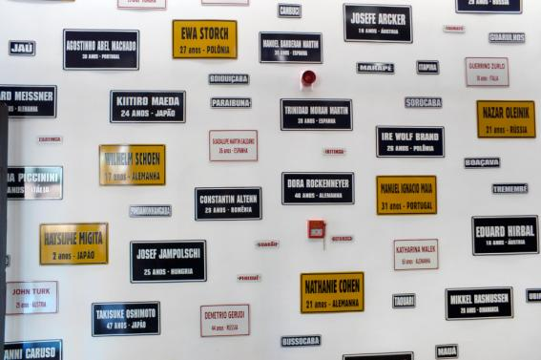

Carmela Gross, Migrants 2, 2014. Instal·lació, conjunt de 104 peces realitzades en ferro esmaltat, mides variables. Col·lecció de l’artista. Cortesia Galeria Vermelho. Fotografia: Pedro Pérez Machado. © de l’obra, Carmela Gross, 2017

Carmela Gross, Migrants 2, 2014. Instalación, conjunto de 104 piezas realizadas en hierro esmaltado, medidas variables. Colección del artista. Cortesía Galeria Vermelho. Fotografía: Pedro Pérez Machado. © de la obra, Carmela Gross, 2017

Carmela Gross, Migrants 2, 2014. Installation, set of 104 pieces made of enamelled iron, dimensions variable. Collection of the artist. Courtesy of Galeria Vermelho. Photograph: Pedro Pérez Machado. © of the work of art, Carmela Gross, 2017

Carmela Gross, Migrants 4, 2014. Instalación, conjunto de 102 piezas realizadas en hierro esmaltado, medidas variables. Colección del artista. Fotografía: Pedro Pérez Machado. Cortesía Galeria Vermelho © de la obra, Carmela Gross, 2017

Carmela Gross, Migrants 4, 2014. Instal·lació, conjunt de 102 peces realitzades en ferro esmaltat, mides variables. Col·lecció de l’artista. Fotografia: Pedro Pérez Machado Cortesia Galeria Vermelho. © de l’obra, Carmela Gross, 2017

Carmela Gross, Migrants 4, 2014. Installation, set of 102 pieces made of enamelled iron, dimensions variable. Collection of the artist. Courtesy of Galeria Vermelho. Photograph: Pedro Pérez Machado © of the work of art, Carmela Gross, 2017

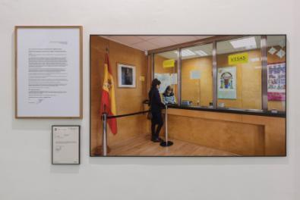

Núria Güell, Apátrida por voluntad propia, 2015-2016. Instal·lació. Documents, fotografia i vídeo (duració: 5’ 13’’). Cortesia de l’artista i ADN Galeria, Barcelona. Fotografia: Roberto Ruiz © de l’obra, Núria Güell, 2017

Núria Güell, Apátrida por voluntad propia, 2015-2016. Instalación. Documentos, fotografía y vídeo (duración: 5’ 13’’). Cortesía de la artista y ADN Galeria, Barcelona. Fotografía: Roberto Ruiz © de la obra, Núria Güell, 2017

Núria Güell, Apátrida por voluntad propia, 2015-2016. Installation. Documents, photograph and video (duration: 5’ 13’’). Courtesy of the artist and ADN Galeria, Barcelona. Photograph: Roberto Ruiz. © of the work of art, Núria Güell, 2017

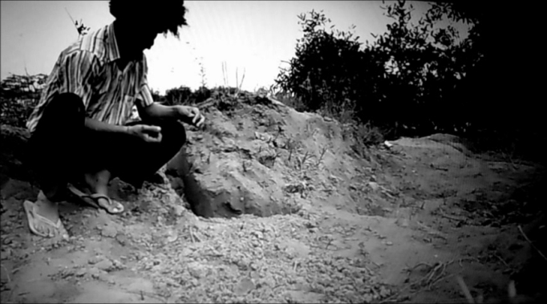

Paulo Nazareth, Agudah, 2013 (fotograma del vídeo). Vídeo, monocanal, b/n, so. Duració: 7’ 03’’. Cortesia de l’artista & Mendes Wood DM, São Paulo. © de l’obra, Paulo Nazareth, 2017

Paulo Nazareth, Agudah, 2013 (fotograma del vídeo). Vídeo, monocanal, b/n, sonido. Duracion: 7’ 03’’. Cortesía del artista & Mendes Wood DM, São Paulo. © de la obra, Paulo Nazareth, 2017

Paulo Nazareth, Agudah, 2013 (video still). Video, single-channel, b/w, sound. Duration: 7’ 03’’. Courtesy of the artist & Mendes Wood DM, São Paulo © of the work of art, Paulo Nazareth, 2017

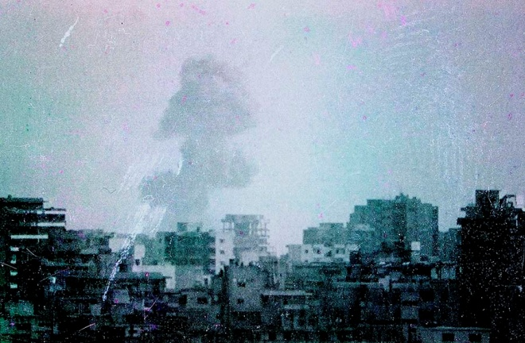

Walid Raad/The Atlas Group, We decided to let them say, “we are convinced”, twice, 2005. Fotografia digital en color, 111,7 x 170 cm. Col·lecció Fundación ARCO /IFEMA. Dipòsit CA2M. © de l’obra, Walid Raad, 2017
Walid Raad/The Atlas Group, We decided to let them say, “we are convinced”, twice, 2005. Fotografía digital en color, 111,7 x 170 cm. Colección Fundación ARCO /IFEMA. Depósito CA2M © de la obra, Walid Raad, 2017

Walid Raad/The Atlas Group, We decided to let them say, “we are convinced”, twice, 2005. Colour digital photograph, 111,7 x 170 cm. Fundación ARCO /IFEMA Collection. CA2M Long-term loan © of the work of art, Walid Raad, 2017
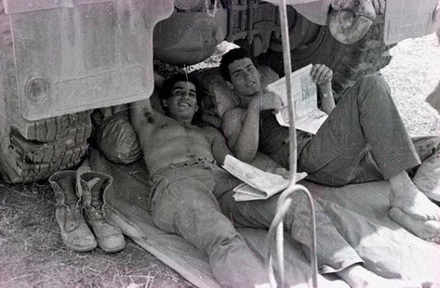

Walid Raad/The Atlas Group, We decided to let them say, “we are convinced” twice_Soldiers II, 1982-2007. Impresión de inyección de tinta perdurable en color, 110 x 171 cm. Es Baluard Museu d’Art Modern i Contemporani de Palma, depósito colección particular. Cortesía Paula Cooper Gallery, Nueva York. © de la obra, Walid Raad, 2017

Walid Raad/The Atlas Group, We decided to let them say, “we are convinced” twice_Soldiers II, 1982-2007. Impressió d’injecció de tinta perdurable en color, 110 x 171 cm. Es Baluard Museu d’Art Modern i Contemporani de Palma, dipòsit col·lecció particular. Cortesia Paula Cooper Gallery, Nova York. © de l’obra, Walid Raad, 2017

Walid Raad/The Atlas Group, We decided to let them say, “we are convinced” twice_Soldiers II, 1982-2007. Archival color inkjet print, 110 x 171 cm. Es Baluard Museu d’Art Modern i Contemporani de Palma, Private Collection long-term loan. © of the work of art, Walid Raad, 2017

